М Б Д ОУ «ДЕТСКИЙ САД «ЛУКОМОРЬЕ»
ГОРОДСКОГО ОКРУГА ГОРОД МИХАЙЛОВКА
ВОЛГОГРАДСКОЙ ОБЛАСТИ»

структурное подразделение им. П.А. ЮДИНА

Квест - игра
«В поисках сюрприза»
для детей младшего и среднего возраста

Воспитатель:
Мордвинкина Елена Владимировна.

ЦЕЛЬ: создание условий для семейного творчества, сохранение семейных традиций и увлечений, воспитание у детей чувства любви и уважения к родителям, гордости за свою семью.
ЗАДАЧИ:
1.Привлечь родителей воспитанников к детскому досугу.
2.Развивать у воспитанников внимание, речь, смекалку, быстроту реакции, логическое мышление, опираясь на полученные знания и умения.
3. Воспитывать у дошкольников интерес к совместному семейному отдыху.

Уважаемые родители! Во время вынужденной самоизоляции вашим детям особенно сложно находиться все время в пределах своего дома. Предлагаю вашему вниманию игру - квест, которую вы, вполне, можете организовать для своего ребенка дома. От вас потребуются лишь смекалка и чуть-чуть воображения.
Квест «В поисках подарка» можно адаптировать для детей любого возраста.
Цель — найти подарок (любой : конфета, яблоко и т. д.) следуя подсказкам в записках. Если ваши дети еще не умеют читать, то вы должны им помочь выполнить задания.
Что такое поиск подарка по запискам?
Участнику дается/находит сам письмо/сообщение,
где ему предлагается поучаствовать в квест - игре
и в финале найти тайник с подарком.
Для этого предстоит последовательно находить и разгадывать подсказки.
В каждой такой записке зашифровано место нахождения следующей подсказки.
Что понадобится: воздушный шарик, перо (можно сделать бумажное), пазлы (на небольшое кол-во шт. или разрезанная на части раскраска), бутылка, нитка, конверт, коробка, графин с водой или с соком.

Задания для игры - квеста для детей.

Начало: Ребенку нужно вручить конверт, сказав, что его прислал какой-либо волшебник. Здесь вы можете придумать любого сказочного или мультяшного героя, который особенно нравится вашему ребенку.

Примерное письмо: Дорогой……! Пишет тебе ….. Мне очень нравится, как ты себя ведешь (или придумайте что-то свое, например, как ты помогаешь маме, как ты убрал в своей комнате) Поэтому я приготовил для тебя сюрприз(например, положил его в коробочку, наверняка, у вас дома что-то такое найдется). Тебе нужно его найти, используя мои подсказки и разгадывая мои загадки. Первую подсказку ищите в этом конверте.Желаю тебе успехов!

1)Задание в конверте (задание-загадка)

«Есть в комнате портрет
Во всем на вас похожий.
Засмейтесь — и в ответ
Он засмеется тоже».
Ответ: Зеркало

Нужно заранее наклеить на обратную сторону зеркала рисунок подушки (сделайте сами, это не сложно).

Под подушкой лежит воздушный шарик (сдутый) с надписью надуй меня!
В шарике записка с заданием. Чтобы достать записку нужно надуть шарик и лопнуть его (или дуть, пока не лопнет).

2) В шарике записка: Следующая подсказка упадет к вам прямо из воздуха, но для этого нужно растолкать его (воздух) руками и ногами! Для этого вам придется исполнить зажигательный танец. Готовы?

Ведущий, т.е родитель включает любой веселый трек. Пусть ваш ребенок потанцует, а вы в это время незаметно подкиньте скомканную записку на пол (в любом месте комнаты, чтобы пришлось поискать). Это будет следующая подсказка с заданием.

3)После танца ведущий зачитывает следующую подсказку. В подсказке загадка:

«Жидкость в ней легко хранить.
Из нее удобно пить.
Что бы не вытекла вода,
Крышку закрути сперва!»
Ответ: бутылка

Ребенок ищет заранее подготовленную бутылку с ленточкой.

Заранее подготовьте пустую бутылку, сделайте на ней отличительную метку, например, привяжите на горлышко праздничную ленточку. Поставьте бутылку в комнате так, чтобы ее было видно, но она не бросалась в глаза (например, на шкафу, книжной полке и т.д.). Сверните следующую подсказку в трубочку и обмотайте цветной ниткой, завязав узелок. Опустите записку в бутылку, оставив «хвостик» нитки торчать из горлышка, чтобы детям удобнее было вытаскивать.

4)Подсказка в бутылке:

«Чтобы получить следующую подсказку, вам предстоит правильно угадать и дорисовать этих животных. А после сложите из первых букв слово, которое укажет место дальнейших поисков. Или можно просто загадать еще одну загадку».

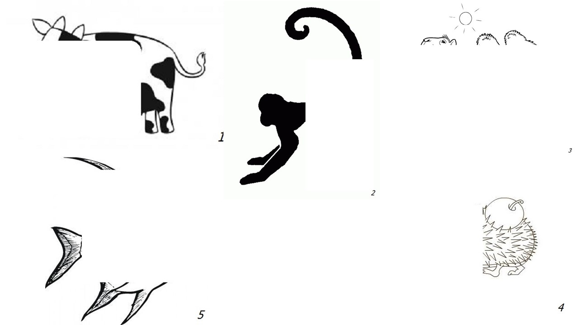

Ответ: Корова— Обезьяна— Верблюд— Ёж–Рыба: КОВЕР

Распечатайте картинку и вырежьте отдельные картинки животных. Сложите вместе, сверните трубочкой, свяжите и тоже бросьте в бутылку.

Следующую подсказку прячем под ковром. Если в квартире их несколько, то даже лучше.

5)Записка под ковром: «Чтобы получить следующую подсказку вам нужно найти перышко, которое упало с моей шляпы».

Приготовьте перышко и привяжите к нему длинную нитку, на другом конце привяжите записку. Спрячьте перышко так, чтобы оно было слегка заметно (торчал кончик). Когда за него потянут, следом вытянется записка. Например, можно спрятать под диван, или под шкаф, в карман рубашки.
Если не найдется настоящее перышко, то можно нарисовать.

6)Записка с перышком: «Собери пазлы, и приблизишься еще на один шаг к заветной цели!»

Возьмите любую раскраску, разрежьте её. Это и будут ваши пазлы. Например, картинка цветка. Наверняка у вас дома есть комнатные цветы. Разрезанную картинку и положите в красивую коробочку или пакетик и спрячьте недалеко от места, где было перышко (нам ведь надо посложнее;), либо связать вместе с запиской. Собрав картинку с цветком, ребенок должен понять, где искать следующую подсказку.

Осталось совсем немного, чтобы завершить наш квест по поиску подарка дома!

7)Подсказка в цветке:

«Чтобы на дно опуститься,
Нужно сначала воды напиться!
И, внимание! – Не намочиться!»

Подготовьте кувшин с водой (соком) и 1 стакан. Следующую записку сложите и положите в пакетик, чтобы не промокла и опустите в кувшин с водой (должна утонуть ). Чтобы достать записку, каждый вы вместе с ребенком по очереди должны налить и выпить сок,(заодно и подкрепитесь) пока кувшин не будет пуст и можно будет достать подсказку.

8)Подсказка из кувшина:

«И вот настал финальный шаг,
Скорее открывай сундучок,
Пока он не запёкся вдруг! (духовка)
Или Пока он не замерзнет вдруг! (холодильник)
Или Пока он не намокнет вдруг! (стиральная машинка)»

Коробку прячем в духовку (или в холодильник, стиральную машинку)! Куда удобнее и, смотря какой клад. Это могут быть сладости, мелкие сувенирчики, торт и т. д.

Как вариант: Если у вас частный дом со двором, то можно спрятать клад в пакет и повесить на ветку дерева. Тогда вариант подсказки будет таков:

«Вот воришки наши в клетке!
Клад ищи теперь на ветке!»

Вот такой сценарий квест для детей по поиску подарку дома! Чтобы подготовиться к нему понадобится немного времени, но зато должно быть интересно!

Желаем вам веселого приключения!

